

***ЖЕЛАЕМ УСПЕХОВ!***

Наш адрес:

Алтайский край

г. Рубцовск, ул. Тракторная, 78

Тел/факс 8(38557) 2-18-96

Http://rub-centredeti.edu22/info

E-mail:detdom2rub@rambler.ru

Министерство образования и науки Алтайского края

КГБУ «Рубцовский центр помощи детям, оставшимся без попечения родителей»

**БЕСПЛАТНАЯ КВАЛИФИЦИРОВАННАЯ ЮРИДИЧЕСКАЯ ПОМОЩЬ ГРАЖДАНАМ**

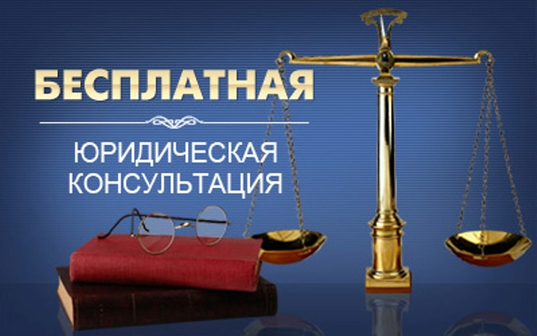

рекомендации гражданам, выразившим желание принять ребенка на воспитание, замещающим родителям

***Уважаемые граждане!***

***Если Вы приняли решение взять на воспитание ребенка-сироту или ребенка, оставшегося без попечения родителей, то Вы неизбежно столкнетесь с необходимостью решать вопросы, касающиеся защиты его законных прав и интересов. Вашими главными помощниками в решении этих вопросов будут специалисты отделов опеки и попечительства, центров помощи детям, оставшимся без попечения родителей.*** ***Для вопросов, требующих юридического решения, вы можете обратиться к адвокатам г. Рубцовска, Рубцовского района участвующим в деятельности государственной системы бесплатной юридической помощи гражданам.***

**Список адвокатов,**

**оказывающих бесплатную юридическую помощь**

|  |  |
| --- | --- |
| Бабушкина Зоя Егоровна | Адвокатская контора Рубцовского района  г. Рубцовск, ул. К.Маркса, 184 |
| Баумтрог Ирина Михайловна | Адвокатская контора Рубцовского района  г. Рубцовск, ул. К.Маркса, 184 |
| Бойко Игорь Владимирович | Первая Рубцовская коллегия адвокатов  г. Рубцовск, ул. Октябрьская, 102 |
| Букало Ирина Павловна | Адвокатская контора г. Рубцовска  г. Рубцовск, ул. Калинина, 2 |
| Захарова Алена Александровна | Первая Рубцовская коллегия адвокатов  г. Рубцовск, ул. Октябрьская, 102 |
| Колчина Людмила Андреевна | Адвокатская контора г. Рубцовска  г. Рубцовск, ул. Калинина, 2 |
| Кузнецов Владимир Анисимович | Адвокатская контора г. Рубцовска  г. Рубцовск, ул. Калинина, 2 |
| Лесина Надежда Владимировна | Первая Рубцовская коллегия адвокатов  г. Рубцовск, ул. Октябрьская, 102 |
| Макушкин Дмитрий Николаевич | Адвокатский кабинет  г. Рубцовск, ул. Октябрьская, 104-15 |
| Матвеева Наталья Владимировна | Адвокатская контора «Ваш выбор»  г. Рубцовск, ул. Калинина, 7 |
| Муравьев Сергей Борисович | Адвокатский кабинет  г. Рубцовск, пр. Ленина, 38 |
| Никитин Евгений Вячеславович | Адвокатский кабинет  г. Рубцовск, ул. Лучистая,67 |
| Новиков Юрий Петрович | Адвокатская контора г. Рубцовска  г. Рубцовск, ул. Калинина, 2 |
| Ножко Евгений Иванович | Адвокатский кабинет  Г. Рубцовск, ул. Октябрьская, 104-15 |
| Петрова Гильдегарт Ивановна | Адвокатская контора Рубцовского района  г. Рубцовск, ул. Комсомольская, 326 |
| Петрова Марина Николаевна | Адвокатский кабинет  г. Рубцовск, ул. Комсомольская, 133-1 |
| Сабанина Юлия Петровна | Первая Рубцовская коллегия адвокатов  г. Рубцовск, ул. Октябрьская, 102 |
| Савченко Наталья Владимировна | Адвокатская контора Рубцовского района  г. Рубцовск, ул. К.Маркса, 184 |
| Сапрыкина Ирина Николаевна | Адвокатская контора г. Рубцовска  г. Рубцовск, ул. Калинина, 2 |
| Сивидов Федор Михайлович | Адвокатская контора г. Рубцовска  г. Рубцовск, ул. Калинина, 2 |
| Стадниченко Иван Владимирович | Адвокатская контора г. Рубцовска  г. Рубцовск, ул. Калинина, 2 |
| Тимаров Алик Маудынович | Адвокатская контора Рубцовского района  г. Рубцовск, ул. К.Маркса, 184 |
| Фотинский Василий Витальевич | Адвокатская контора г. Рубцовска  г. Рубцовск, ул. Калинина, 2 |
| Хоменко Наталья Анатольевна | Адвокатская контора г. Рубцовска  г. Рубцовск, ул. Калинина, 2 |
| Шибаев Владимир Борисович | Коллегия адвокатов «Адвокат»  г. Рубцовск, пр. Ленина, 38 |